Římskokatolická farnost a město Jilemnice Vás srdečně zvou
na slavnostní bohoslužbu

Hlavním celebrantem bude biskup Josef Kajnek

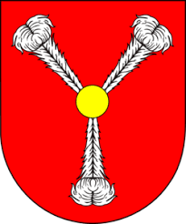

Jilemnice, kostel sv. Vavřince na svátek Nanebevzetí Panny Marie
dne 15. srpna 2023 od 18 hodin

Bohoslužby se zúčastní zástupci rodu Harrachů.

Všichni jsou srdečně zváni !

